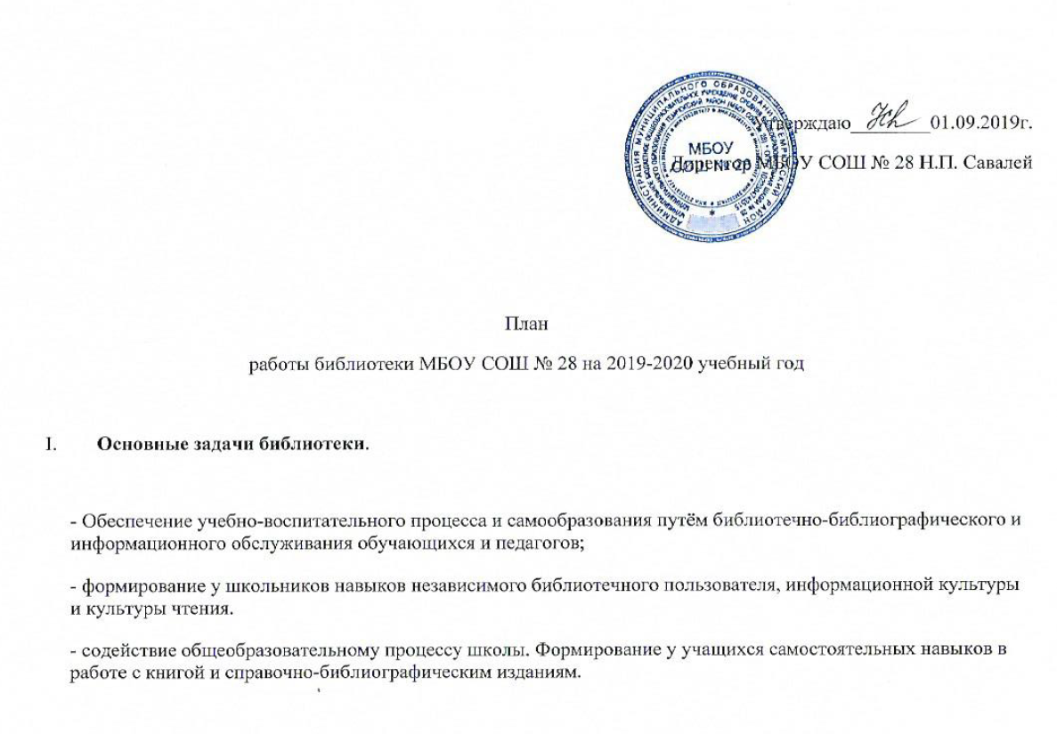- работа по привлечению учащихся к чтению и пропаганде художественной литературы.
- удовлетворение читательских потребностей в литературе.
-формирование комфортной библиотечной среды.
Основные функции библиотеки:
- Образовательная – поддерживать и обеспечивать образовательные цели.
- Информационная – предоставлять возможность использовать информацию вне зависимости от её вида.
- Воспитательная – способствовать развитию чувства патриотизма по отношению к своему государству, своему краю и школе.

№ п/п | Содержание работы | класс | Срок исполнения | Ответственные
II. | Работа с читателями
1. | День Знаний. Помощь в подготовке и проведении единого Всекубанского классного часа | 11-е | 01.09. | Библиотекарь, кл. руководители
2. | Обслуживание читателей на абонементе: учащихся ,учителей, технический персонал, родителей. |  | Постоянно | Библиотекарь
3. | Обслуживание читателей в читальном зале: учащихся и учителей. |  | Постоянно | Библиотекарь
4. | Обслуживание на персональных компьютерах |  | По мере необходимости | Библиотекарь
5. | Просмотр читательских формуляров с целью выявления задолжников (результаты сообщать кл. рук.) Работа с задолжниками. | 1-11 | 1 раз в месяц | Библиотекарь
6. | Работа с мало читающими детьми. Рекомендательные беседы при выдаче книг. | 1-9 | Постоянно | Библиотекарь
7. | Беседы о прочитанном (при сдаче книг) | 1-4 | Постоянно | Библиотекарь
8. | Выставка – совет: «Готовимся к ЕГЭ и ОГЭ». (подбор материалов) | 9,11 | В течение года | Библиотекарь
9. | Рекомендательные и рекламные беседы о новых книгах энциклопедиях, журналах, поступивших в библиотеку. | 1-11 | По мере поступления | Библиотекарь
10. | Выставка одной книги «Это новинка». |  | По мере поступления | Библиотекарь
11. | Заседание школьного библиотечного актива.  -Участие актива в подготовке и проведении мероприятий, рейдах по проверке учебников.  -Силами актива проводить ремонт книг, подшивку журналов и газет |  | 1раз в четверть | Библиотекарь  Актив
12. | Поиск литературы и периодических изданий по заданной тематике. Оказание помощи педагогическому коллективу в поиске информации на электронных носителях. |  | По заявкам  МО. | Библиотекарь
13. | Беседы с вновь записавшимися читателями о правилах поведения в библиотеке, о культуре чтения книг и журнальной периодики. |  | Постоянно | Библиотекарь
14. | Информирование классных руководителей о чтении и посещении библиотеки учащимися. |  | 1 раз в четверть | Библиотекарь
15. | «Летнее чтение с увлечением»- подбор рекомендательных списков литературы для дополнительного изучения предметов истории, литературы, географии, биологии. |  | Май | Библиотекарь
16. | «Чтобы легче было учиться»- подбор списков литературы на лето по произведениям, которые будут изучать в следующем учебном году. |  | Май | Библиотекарь
17. | Выставка учебных изданий к предметным неделям. |  | По предметным неделям. | Библиотекарь
18.. | «Книге новую жизнь! Прочел книгу- подари школьной библиотеке». Акция. | 1-11 | В течение года | Библиотекарь
19. | Выставка книг – юбиляров в 2020 года. |  | В течение года | Библиотекарь
20. | Громкие чтения по книгам – юбилярам 2019 – 2020 года | 1-4 | В течение года | Библиотекарь
21. | Циклы мероприятий к знаменательным и памятным датам (подбор сценариев, стихотворений, песен) |  | В течение года. | Библиотекарь
22. | Экскурсия в библиотеку «Добро пожаловать» . | 1 | Сентябрь | Библиотекарь
23. | Ежемесячные выставки к юбилейным датам писателей и знаменательным датам:
 | 80 лет со дня начала Второй мировой войны  120 лет со дня рождения А.П. Платонова  Международный день памяти жертв фашизма  230 лет со дня рождения Д.Ф. Купера  110 лет со дня открытия памятнику Ивану Федорову в Москве (1909 г.)  115 лет со дня рождения Н.А. Островского | 10-11  5-9  5-9  8-11  3-5  10-11 | 01.09  01.09  09.09.  15.09.  27.09  29.09 | Библиотекарь
 | Информационный лист. День учителя  205 лет со дня рождения М.Ю. Лермонтова  85 лет со дня рождения К. Булычева | 1-11  1-11  5-8 | 05.10  15.10.  18.09. | Библиотекарь  Библиотекарь
 | Час истории. День народного единства. День освобождения Москвы силами народного ополчения под руководством Кузьмы Минина и Дмитрия Пожарского от польских интервентов  (1612 г.)  Информационный лист. 290 лет со дня рождения А.В. Суворова | 1-11  5-11 | 04.11  24.11. | Библиотекарь  Библиотекарь
 | День героев Отечества  День воинской славы России. День взятия турецкой крепости Измаил русскими войсками под командованием А.В. Суворова | 1-5  8-11 | 09.12  24.12 | Библиотекарь  Библиотекарь
 | 235 лет со дня рождения Я. Гримма  100 лет со дня рождения Н.И. Сладкова  День воинской славы России. Снятие блокады г. Ленинграда  160 лет со дня рождения А.П. Чехова | 1-5  1-5  6-8  9-11 | 04.01.  05.01.  27.01.  29.01. | Библиотекарь  Библиотекарь
 | День памяти юного героя – антифашиста  День памяти А.С. Пушкина  165 лет со дня рождения В.М. Гаршина  Международный день родного языка  День защитника Отечества | 5-8  4-7  1-5  5-11  1-11 | 08.02.  10.02.  14.02.  21.02.  23.02. | Библиотекарь  Библиотекарь  Библиотекарь  Библиотекарь
 | 205 лет со дня рождения П.П. Ершова  Информационный лист. Международный женский день.  55 лет со дня первого выхода человека в открытое космическое пространство (А.А. Леонов в 1965 г.)  Неделя детской и юношеской книги | 1-4  1-11  5-9  1-8 | 06.03.  08.03.  18.03.  24-30. 03. | Библиотекарь  Библиотекарь  Библиотекарь  Библиотекарь
 | Международный день детской книги.  215 лет со дня рождения Х.К. Андерсена  Памятная дата России: День космонавтики | 1-5  1-4  1-11 | 02.04.  02.04.  12.04. | Библиотекарь  Библиотекарь  Библиотекарь
 | День воинской славы России: День Победы советского народа в Великой Отечественной войне 1941 - 1945 годов (1945 год).  Книжная выставка. День славянской письменности и культуры | 1-11  1-7 | 09.05.  24.05 | Библиотекарь  Библиотекарь
24. | День Знаний. Всероссийский урок Памяти и славы | 11 кл. | 01.09 | Библиотекарь
25. | Урок – портрет «Андрей Платонов» (к 85 – летию К. Булычева) | 5-6 | сентябрь | Библиотекарь
26. | Слайд – беседа «Миллион приключений» (к 85 – летию  К. Булычева) | 4-6 | сентябрь | Библиотекарь
27. | Час информации: Кубань в годы войны | 6-8 | октябрь | Библиотекарь
28. | Устная газета по книгам А.П. Гайдара (85 лет книгам «Военная тайна» и «Судьба барабанщика») | 3-4 | ноябрь | Библиотекарь
29. | Игра - викторина «Дядя Степа» (85 лет со дня выхода книги) | 1-2 | ноябрь | Библиотекарь
30. | Выставка – кроссворд «Сказки братьев Гримм» | 3-4 | декабрь | Библиотекарь
31. | Устная газета «Планета чудес» (к 100 – летию Н. Сладкова) | 2-4 | январь | Библиотекарь
32. | Литературное знакомство «Антон Павлович Чехов» с элементами викторины (к 160 – летию) | 5-7 | январь | Библиотекарь
33. | Рекомендательные беседы. «Читаем книги о войне» | 2-9 | февраль | Библиотекарь
34. | Выставка – обзор «Войной изломанное детство» | 2-4 | февраль | Библиотекарь
35. | Посвящение в читатели «Библиотека, книжка, я – вместе верные друзья» | 1 кл. | март | Библиотекарь
36. | Литературный праздник «Книжкины именины» | 2-4 кл. | март | Библиотекарь
37. | История одной книги «Конек - Горбунок» ( к 205 – летию П.П. Ершова) | 5-7 | март | Библиотекарь
38. | Игра – путешествие по сказкам Х.К. Андерсена ( к 215 – летию со дня рождения) |  |  | Библиотекарь
39. | Акция «Подари книгу школе». | 1-11 | Март - апрель | Библиотекарь  Классные руководители.
40. | Познавательно – игровая программа «К космическим далям» | 5-7 | апрель | Библиотекарь
41. | Помощь в подготовке и проведении еженедельных уроков мужества | 1-11 | Весь период | Библиотекарь
42. | День Победы. Выставка, беседы. | 5-7 | май | Библиотекарь
43. | Час информации .День Славянской письменности и культуры | 4-6 | май | Библиотекарь
III. | Работа с учебным фондом
 | Подведение итогов движения фонда. Диагностика обеспеченности учащихся школы учебниками на 2019-2020 учебный год. |  | сентябрь | Библиотекарь
 | Составление библиографической модели комплектования фонда учебной литературы:  - работа с перспективными библиографическими изданиями (прайс-листами, каталогами, тематическими планами издательств, перечнями учебников и учебных пособий, рекомендованных МО и региональным комплектом учебников);  - составление совместно с учителями-предметниками заказа на учебники с учетом их требований;  - формирование общешкольного заказа на учебники и учебные пособия с учетом замечаний курирующих завучей и методических обьединений, итогов инвентаризации;  - осуществление контроля за выполнением сделанного заказа;  - прием и обработка поступивших учебников:  -оформление накладных;  -запись в книгу суммарного учета;  -штемпелевание;  -пополнение картотеки;  -Составление отчетных документов, диагностика уровня обеспеченности учащихся учебниками и другой литературой.  - Прием и выдача учебников в полном обьеме.  - Информирование учителей и учащихся о новых поступлениях учебников и учебных пособий.  - Рейды по проверке учебников |  | Ноябрь  Ноябрь  Декабрь  Январь  Февраль  Август, сентябрь  Август, сентябрь  Август  По мере поступления  Июнь, август  Август  Август  По мере поступления  1 раз в четверть | Библиотекарь  Библиотекарь  Библиотекарь  Библиотекарь  Библиотекарь  Библиотекарь  Библиотекарь  Библиотекарь  Библиотекарь  Библиотекарь  Библиотекарь  Библиотекарь  Библиотекарь  Библиотекарь

IV | Работа с основным фондом
 | Своевременное проведение обработки поступающей литературы |  | по мере поступления | Библиотекарь
 | Обеспечение свободного доступа в библиотеке: |  | В течение года | Библиотекарь
 | Соблюдение правильной расстановки фонда на стеллажах |  | В течение года | Библиотекарь
 | Систематическое наблюдение за своевременным возвратом в библиотеку выданных изданий. |  | Постоянно | Библиотекарь
 | Работа по мелкому ремонту художественных изданий, методической литературы и учебников с привлечением актива библиотеки и учащихся на уроках труда в начальных классах. |  | Постоянно | Библиотекарь, библиотечный актив
 | Периодическое списание фонда с учетом ветхости и морального износа. |  | Июнь, август | Библиотекарь
 | Оформление новых разделителей:  -в читальном зале;  -полочные разделители по темам и классам; |  | Весь период | Библиотекарь
 | Создание и поддержание комфортных условий для работы читателей. |  | Постоянно | Библиотекарь
V. | Ведение справочно – библиографического аппарата
 | Пополнение и редактирование каталогов и картотек  Формирование информационно-библиографической культуры через проведение ББЗ (по графику) |  | Постоянно  В течение года | Библиотекарь  Библиотекарь
VI. | Повышение квалификации
 | Участие в семинарах, заседаниях МО.  Участие в различных профессиональных и творческих конкурсах.  Изучение профессиональной литературы. |  | В течение года  По мере необходимости  Постоянно | Библиотекарь  Библиотекарь  Библиотекарь

